中国铁矿石价格指数（CIOPI）

中国钢铁工业协会 2014年1月13日印发

一、进口铁矿石价格（OPI）
1月13日，进口铁矿石62%品位干基粉矿到岸价格为130.52美元/吨，环比每吨下降0.42美元，降幅为0.32%；当月平均价格为132.43美元/吨。
1月13日，进口铁矿石62%品位干基粉矿人民币含税价格为931.64元/吨，环比每吨下降4.55元，降幅为0.49%；当月平均价格为945.75元/吨。
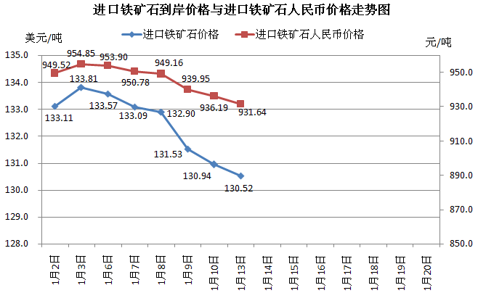

二、国产铁矿石价格
1月13日，国产铁矿石62%品位干基铁精矿含税价格为912.43元/吨，环比持平，比进口铁矿石低19.21元/吨，降低幅度为2.06%；当月平均价格为913.61元/吨，比进口铁矿石低32.14元/吨，降低幅度为3.40%。

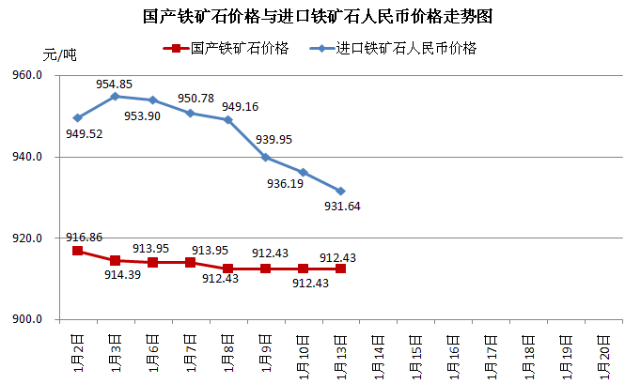

三、中国铁矿石价格指数（CIOPI）
1月13日，中国铁矿石价格指数（CIOPI）为446.05点，环比下降1.11点，降幅为0.25%。其中：国产铁矿石价格指数为354.59点，环比持平；进口铁矿石价格指数为483.23点，环比下降1.55点，降幅为0.32%。
